Автоматизированная оценка инвестиционных проектов
при отсутствии ПСД
Малютина Е.Д., Малютин А.И. ООО "НПКП "Багира"
Нами разработана автоматизированная система «Багира-Инвест», позволяющая проводить оперативную (за несколько минут) и в то же время достоверную оценку стоимости инвестиционного проекта или его части при отсутствии проектно-сметной документации. В основе системы лежит параметризованная база данных, построенная на архивах смет-аналогов с экстраполяцией стоимости на широкий диапазон характеристик объектов и условий строительства.
Укрупненные показатели сметной стоимости (УПСС) или иначе укрупненные сметные нормы (УСН) традиционно вызывают интерес разработчиков и потребителей сметной продукции. Применение укрупненных показателей отвечает всеобщему осознанию ненужности многочисленных мелочных расценок традиционных смет и обеспечивает получение быстрого результата. Тем не менее, существующие печатные сборники УПСС не позволяют получить необходимую точность расчетов вследствие ограниченности исходной базы смет-аналогов и невозможности автоматической экстраполяции стоимости на расширенный диапазон параметров. При этом нет никакого способа проверить количественные значения укрупненных показателей, их применимость к каждому конкретному случаю, степень соответствия использованных в них аналогов характеристикам и особенностям предстоящих строительных работ. В то же время при применении укрупненных нормативов может возникнуть иллюзия успешного достижения результата, который в случае использования может стать причиной ошибочного решения.
Применение смет-аналогов является широко распространенной практикой как у сотрудников отделов планирования инвестиций, так и у сметчиков проектных и строительных организаций. При наличии богатого структурированного архива и небольшом разнообразии планируемых работ иногда удается успешно подбирать подходящие готовые сметы и с помощью поправочных коэффициентов и интуиции с большей или меньшей точностью определять прогнозную стоимость проекта. Ясно, что такая работа требует высочайшей квалификации сотрудников и далеко не всегда может дать необходимую точность – из-за отсутствия необходимого аналога или сложности его подбора.
Разработанная нами автоматизированная система позволяет подавать на вход известные данные об объекте (параметры), а на выходе получать сводный сметный расчет стоимости строительства. Ввод исходных данных осуществляется в форме анкеты, то есть в виде ответов на вопросы. В чем преимущества такого подхода? Они очевидны:
- Огромный охват вариантов инженерно-технических параметров объектов, позволяющий сколь угодно точно приближать расчет к характеристикам реального строительства. Сравнение с традиционными УПСС дает впечатляющий результат. Действительно, пусть на входе программы (в анкете) требуется задать значения 10 параметров, и каждый из них может принимать 10 значений. Общее число вариантов в этом случае составит 10 миллиардов. Ни один сборник УПСС не в состоянии включить в себя и сотой доли процента этого числа. А приведенный пример – это самый скромный из тех, что могут быть реализованы программно.
- Проверяемость результата. Действительно, автоматически полученные сметы можно один раз подвергнуть экспертизе и выяснить пределы достоверности получаемых результатов.
- Дальнейшее использование полученных смет, которые можно при необходимости загрузить в любую из имеющихся сметных программ и там уже «довести до ума».
- Автоматическое получение ресурсной ведомости уже на стадии инвесторских оценок.
- Использование для экспертизы. Ввиду того, что расчет объемов всех расценок в выходных сметах честно выполняется программой, ее можно использовать для экспертизы реальных смет. В отличие от традиционной экспертизы, которая в силу чрезвычайной сложности обычно избегает проверки сметных объемов, ограничиваясь только сверкой ценовых показателей, здесь можно проверить именно объемные и ресурсные показатели, что дает уникальный шанс для организации полноценной экспертизы сметной документации.
- Использование такой программы не требует особо высокой квалификации пользователей и доступно рядовым сотрудникам.
Программа позволяет производить расчет в уровне территориальных цен любого региона, в том числе в текущем уровне цен при наличии соответствующих сборников. Возможен также смешанный ресурсно-индексный метод расчета, когда часть ресурсов задается в текущем уровне цен, а остальные рассчитываются индексом.
Все сметные расчеты учитывают накладные расходы и сметную прибыль по видам работ согласно МДС 81-33.2004 – отдельно для центральных районов, Крайнего севера и районов, приравненных к Крайнему северу, а также необходимые поправки согласно техническим частям к сборникам. Индексы удорожания привязываются к дате, месту и разработчику индексов и собраны в соответствующую редактируемую таблицу. Достаточно указать строку в этой таблице, чтобы тут же получить смету с соответствующей индексацией.
Центральным элементом интерфейса программы является таблица ввода параметров объектов (Рис. 1). В строках таблицы располагаются объекты линейного или площадочного строительства, такие, как сегменты трубопроводов, резервуары, линии электропередач и т.д., а в столбцах – параметры. В целом, таблица напоминает Excel. Правую часть занимают столбцы с итоговой стоимостью, среди которых присутствует стоимость в объеме сводного сметного расчета.
Пересчет стоимости осуществляется синхронно с вводом значений параметров, что резко ускоряет процесс расчета стоимости инвестиционного проекта. Достоверность расчетов обеспечивается применением действующих Государственных элементных сметных норм и ресурсных цен, разработанных уполномоченными отраслевыми и региональными организациями.
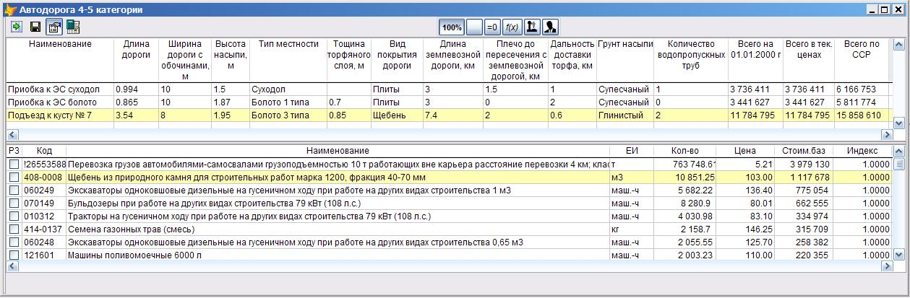
Рис. 1. Табличный интерфейс для задания параметров объекта
Интерфейсная таблица является многостраничной и позволяет разместить большое число параметров, при этом наиболее важные параметры целесообразно расположить на первой странице, а третьестепенные – на последней. Важно подчеркнуть, что в таблице отображается полная информация по итогам: стоимость в базисном уровне цен, прямые затраты в текущем уровне, а также конечная стоимость с учетом затрат сводной сметы.
Ниже таблицы параметров выводится ресурсная выборка, которая обновляется при каждом изменении входных данных. В ресурсной таблице строки упорядочены по убыванию стоимостного вклада в итог, что позволяет сконцентрироваться на ведущих ресурсах. Столбец цены является редактируемым, и пользователь может скорректировать цену любого ресурса. Также отдельные строки можно переключить на отображение и ввод цены в текущем уровне.
В табличном интерфейсе имеется возможность вывести график зависимости стоимости объекта от указанного параметра.
Интерфейс программы также позволяет формировать визуальную библиотеку объектов (значки справа) и графическое дерево проекта (слева), которое по существу представляет собой дерево сводного сметного расчета, преимущественно, глав 1-7. Проект собирается путем перетаскивания объектов из библиотеки в дерево проекта (Рис. 2).
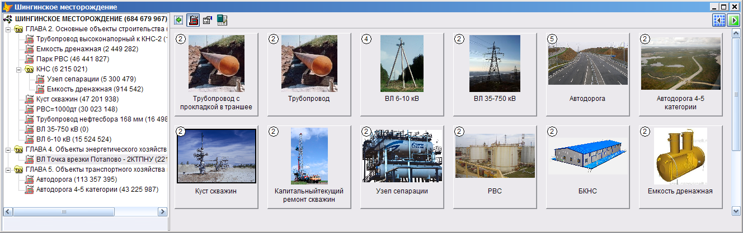
Рис. 2. Проект и библиотека объектов
Режим проекта позволяет быстро составить детальный сводный сметный расчет на большое строительство, например, на обустройство нефтяного месторождения, и получить по нему полный комплект смет и ресурсных ведомостей.
Сводная смета может быть получена для проекта в целом или для отдельной категории объекта (Рис.3). Набор затрат (коэффициентов или в рублевом представлении) загружается из заранее подготовленного шаблона и далее может быть произвольно отредактирован. В свою очередь, любую сводную смету можно сохранить в виде шаблона для последующего применения в других проектах.
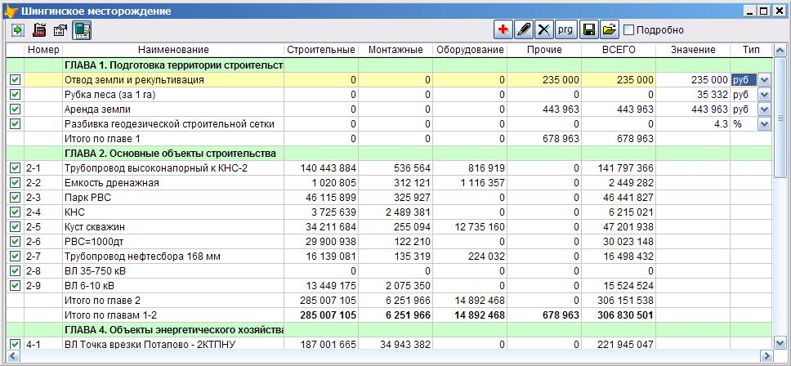
Рис. 3. Сводный сметный расчет по проекту
Любую затрату, кроме рассчитанных с помощью дерева базы данных, можно задать в процентах или в рублях. Для переключения служит последняя колонка сводной сметы. В предпоследней колонке задаются сами значения. Любую строку можно отключить или включить флажком.
Накопленный к настоящему моменту опыт практического применения разработанной системы убедительно показал ее высокую эффективность и перспективность при использовании для быстрых расчетов стоимости инвестиционных проектов при отсутствии проектно-сметной документации. Эта система позволяет оперативно выпускать полноценные сметные расчеты для различных строительных объектов в рамках данных, которые были заложены в систему на этапе ее разработки. Принцип параметрического конфигурирования может обеспечить сколь угодно точную «привязку» сметных расчетов к параметрам объекта. Система значительно превосходит печатные базы укрупненных показателей стоимости строительства как по точности расчетов, так и по диапазону характеристик оцениваемых объектов. Она может с успехом использоваться для оценки инвестиций, для подготовки к торгам, в повседневной работе сметчиков, а также для оценки восстановительной стоимости объектов недвижимости и переоценки основных фондов.
Перспективным является внедрение в программу блока планирования. Этот блок позволит автоматически производить расчет и строить графики будущих затрат на плановый и капитальный ремонт на основе нормативов межремонтных периодов работы оборудования.

